ევროპის უნივერსიტეტი

საკურსო ნაშრომი

MS SQL Server

კურსი II

კახა ფუტკარაძე
თემა: მაგიდის ჩოგბურთი

მონაცემთა ბაზის შექმნა:
USE master
GO
CREATE DATABASE TableTennis

ცხრილების შექმნა:

მოთამაშე ->
USE TableTennis;
CREATE TABLE Player(Player_ID INTEGER NOT NULL,
Player_name CHAR (10) NOT NULL,
Player_lname CHAR (20) NOT NULL,
Player_country CHAR (25) NOT NULL,
Player_Bday date NOT NULL,
Player_Tournament_ID INTEGER NOT NULL,
Rating_ID INTEGER NOT NULL) ;

ტურნირი ->
USE TableTennis;
CREATE TABLE Tournament (Tournament_ID INTEGER NOT NULL,
Tournament_name CHAR (20) NOT NULL,
Tournament_country_ID INTEGER NOT NULL,
Tournament_category_ID INTEGER NOT NULL,
Tournament_Date date NOT NULL,
Rating_num CHAR(20) NOT NULL);

ტურნირის სახელი - >
USE TableTennis;
CREATE TABLE Tournament_name (Tournament_name_ID INTEGER NOT NULL,
Tournament_name_n CHAR(10) NOT NULL) ;

რეიტინგი ->
USE TableTennis;
CREATE TABLE Rating (Rating_ID INTEGER NOT NULL,
RATING_name CHAR(20) NOT NULL);

კატეგორია ->
USE TableTennis;
CREATE TABLE Category (Category_ID INTEGER NOT NULL,
Category_name CHAR(10) NOT NULL) ;

ქვეყანა ->
USE TableTennis;
CREATE TABLE Country (Country_ID INTEGER NOT NULL,
Country_name CHAR(20) NOT NULL,
Country_symbol CHAR(10) NOT NULL,
Country_flag image NOT NULL) ;

დიაგრამა --- >
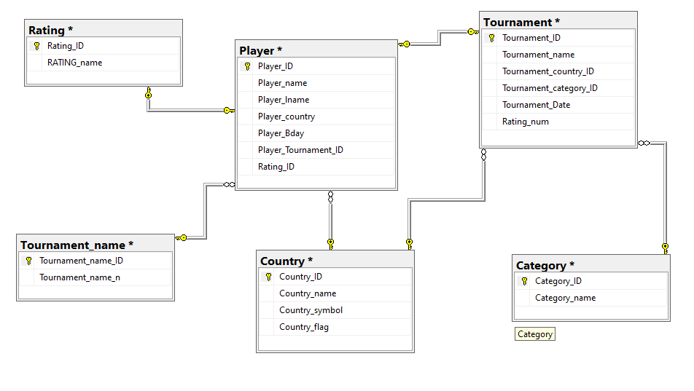

ცხრილების შევსება:

მოთამაშე ->
USE TableTennis;
INSERT INTO Player VALUES ('1','Kakha','Phutkaradze','Georgia','2002-01-24','2','1');
INSERT INTO Player VALUES ('2','Teodore','Kalatozi','Georgia','2002-07-11','1', '3');
INSERT INTO Player VALUES ('3','Vasil','Arabuli','Armenia','2001-11-23','3', '2');

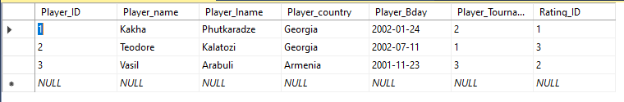
ტურნირი ->
USE TableTennis;
INSERT INTO Tournament VALUES ('1','TableTennis', '1','3','2022-03-12','1');
INSERT INTO Tournament VALUES ('2','TableTennis', '1','1','2022-03-13','2');
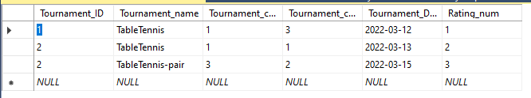
INSERT INTO Tournament VALUES ('2','TableTennis-pair','3','2','2022-03-15','3');

ტურნირის სახელი ->
USE TableTennis;
INSERT INTO Tournament_name VALUES ('1','Urban');
INSERT INTO Tournament_name VALUES ('2','Regional');
INSERT INTO Tournament_name VALUES ('3','World Wide');
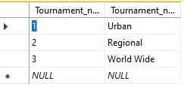

რეიტინგი ->
USE TableTennis;
INSERT INTO Rating VALUES ('1', 'HIGH');
INSERT INTO Rating VALUES ('2', 'MEDIUM');
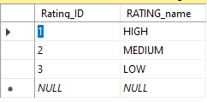
INSERT INTO Rating VALUES ('3', 'LOW');
კატეგორია ->
USE TableTennis;
INSERT INTO Category VALUES ('1','Normal');
INSERT INTO Category VALUES ('2','Pairs');
INSERT INTO Category VALUES ('3','Disabilit');
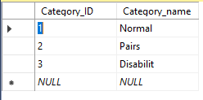
ქვეყანა ->
USE TableTennis;
INSERT INTO Country VALUES ('1','Georgia','null','null');
INSERT INTO Country VALUES ('2','USA','null','null');
INSERT INTO Country VALUES ('3','Russia', 'null','null');
INSERT INTO Country VALUES ('4','Germany', 'null','null');
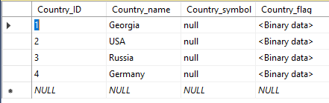

LEFT JOIN
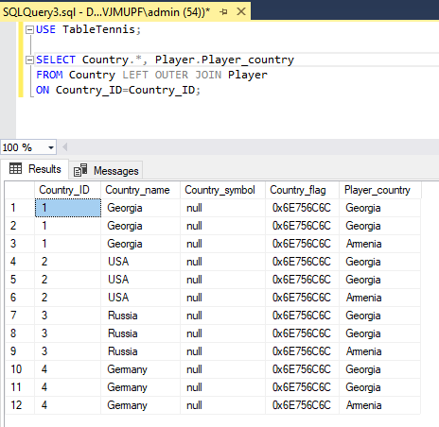
RIGHT JOIN
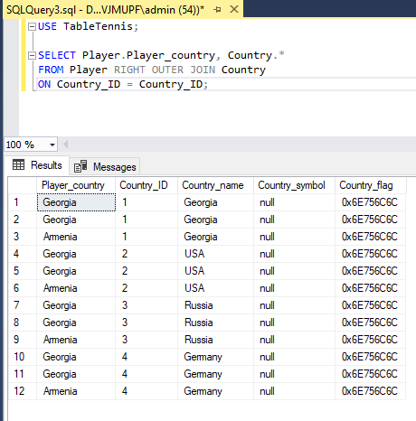

INNER JOIN
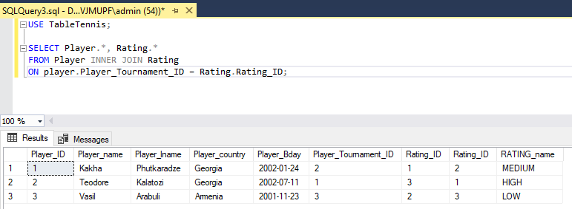
FULL JOIN
